App id 注册流程说明文档

第一步：浏览器中输入<https://developer.apple.com/>

进入网页，界面如下：

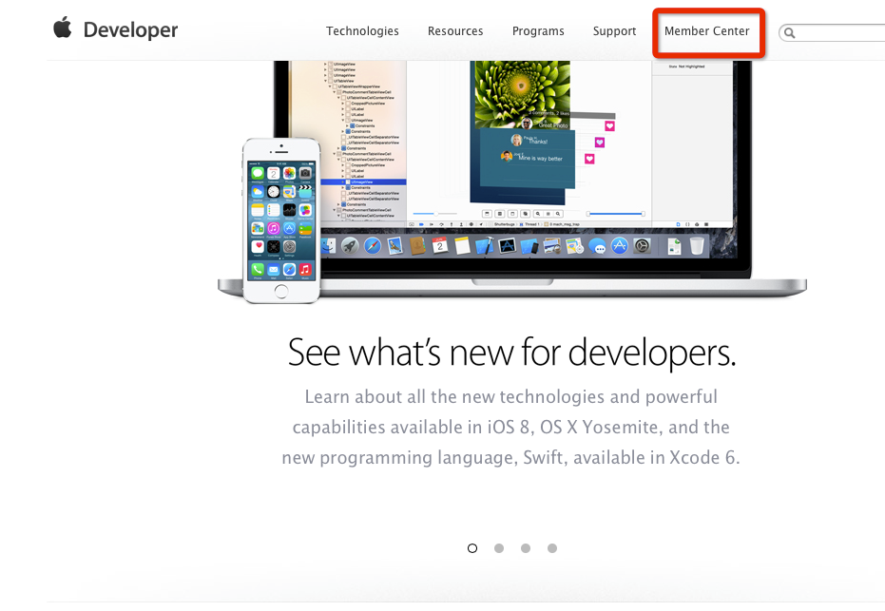

点击红色区域进入下一个页面，界面如下：

用户名：[yuankeya@hotmail.com](mailto:yuankeya@hotmail.com)

密码：FetchView020211

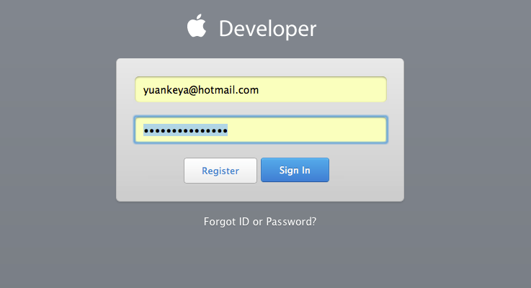

登陆成功之后点击如下图标注的红色区域:

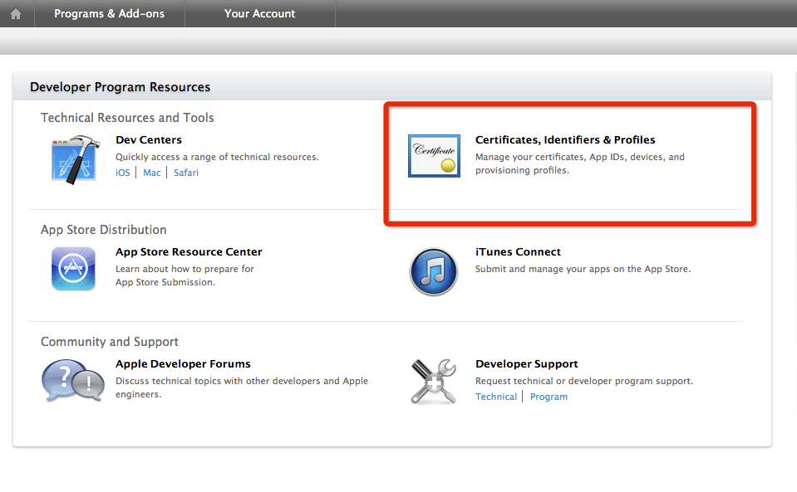

进入下个页面点击红色区域：

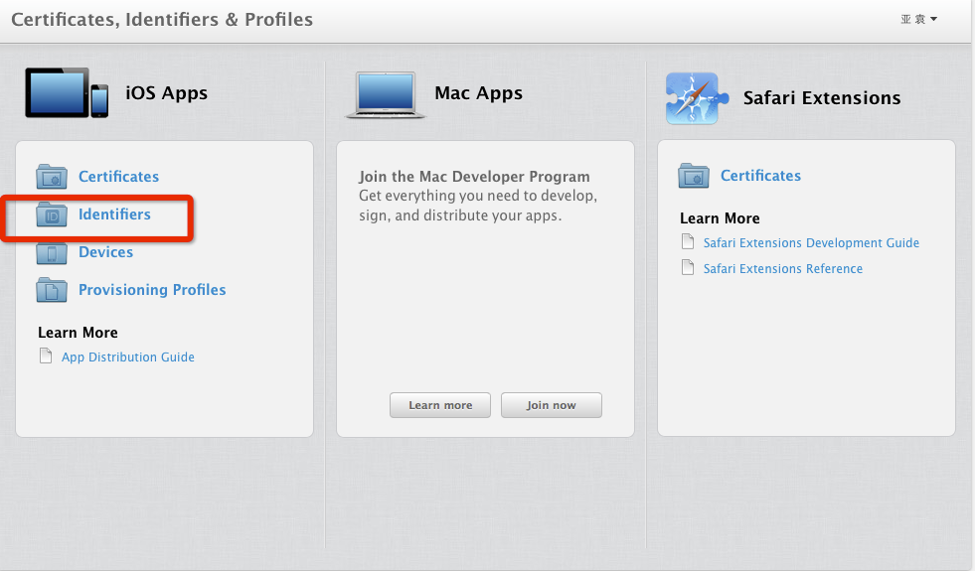

进入下个页面之后首先点击一下app IDs(图中标注红色)，然后点击右上角的加号（图中标注）：

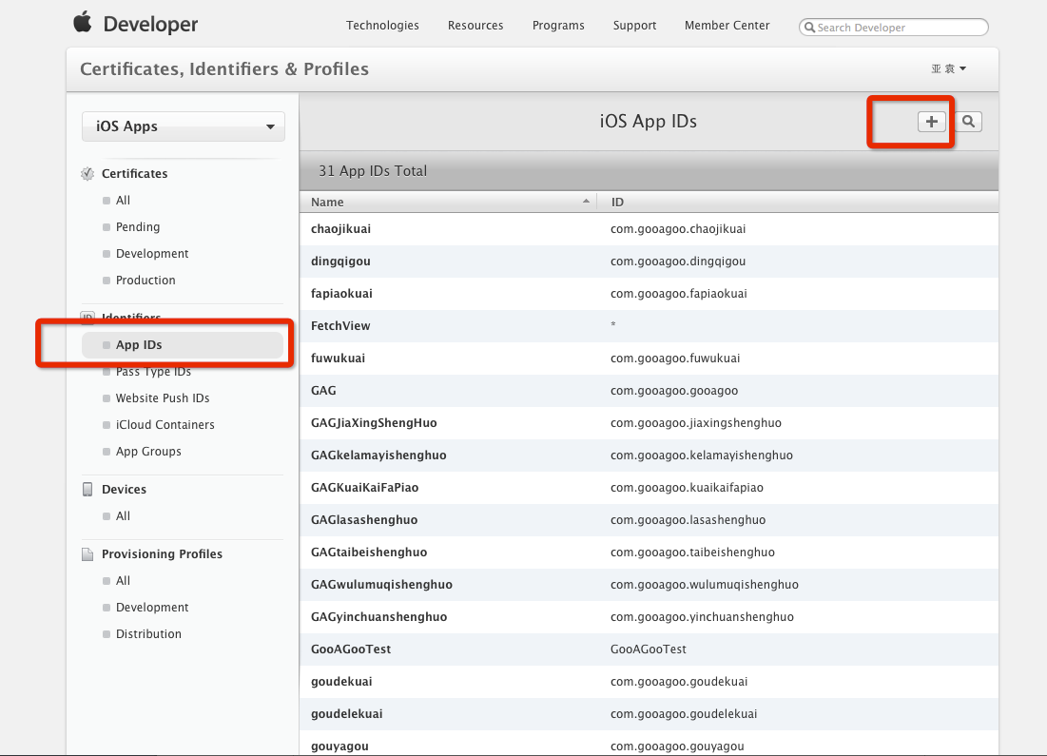

进入下个页面之后，需要填写三个地方：

第一：App ID Description 中的Name。格式为：GAG+城市名称（小写）+shenghuo ,例如：石嘴山可写为：GAGshizuishanshenghuo

第二：**Explicit App ID中的**Bundle ID。格式：com.gooagoo.shizuishanshenghuo

第三：App Services中需要勾选一项：Push Notifications选项，其他不需要操作 如图标注：

操作完成之后点击：continue进入下一页

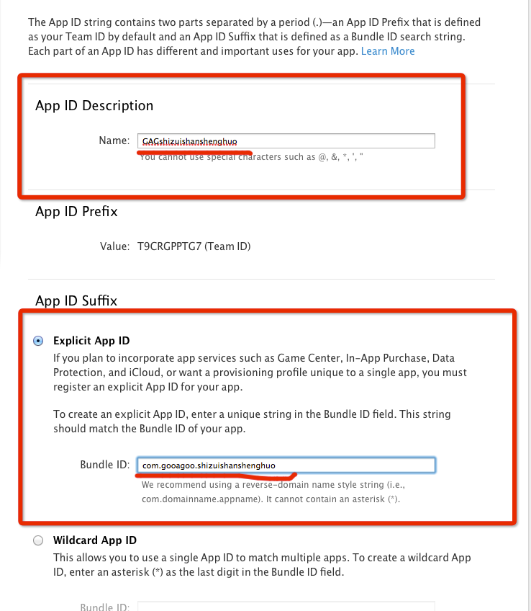

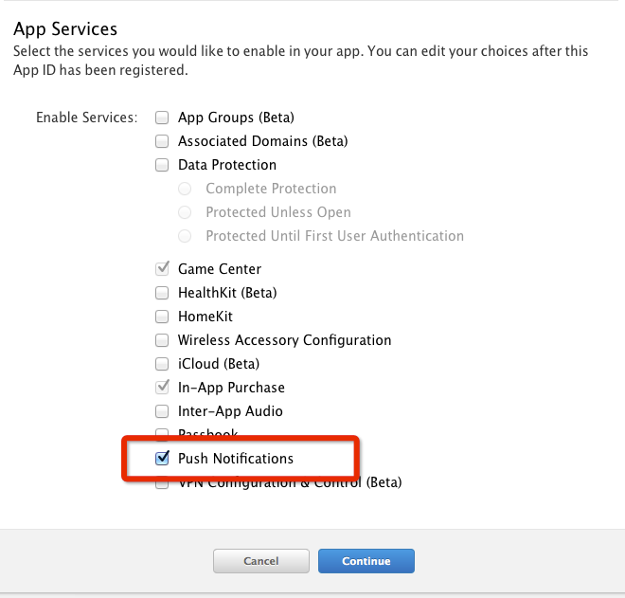

这一页不需要任何操作直接点击：submit

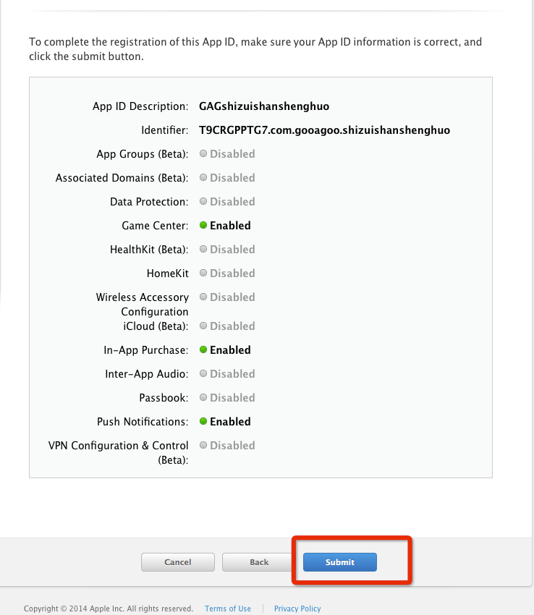

这一页不需要任何操作直接点击：done

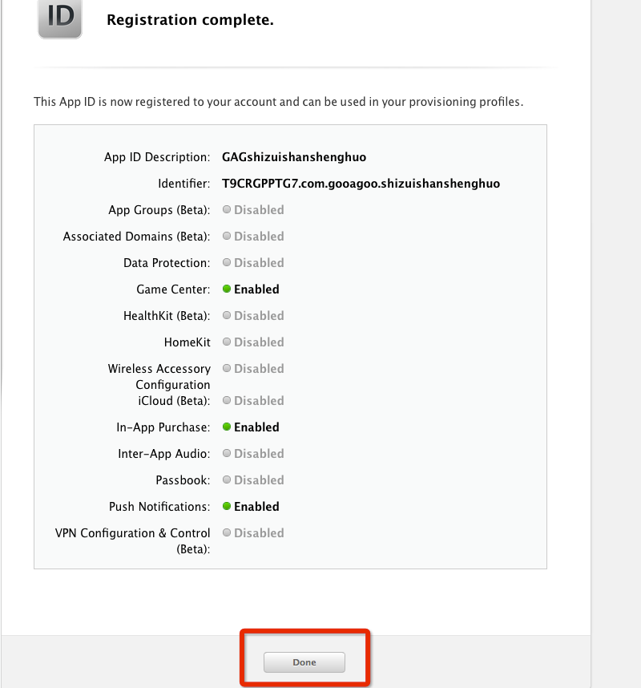

接下里你会在app IDs列表中看到刚才我们注册的app IDs ,如图所示：

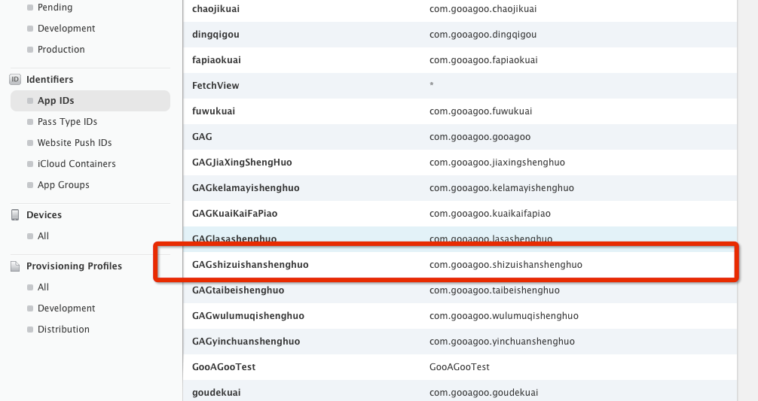

第二步：接下来我们需要到另外一个连接进行配置

浏览器中输入<https://itunesconnect.apple.com/>

输入刚才的用户名和密码。这里的用户名和密码是和刚才给的那个一样。点击 sign in进入

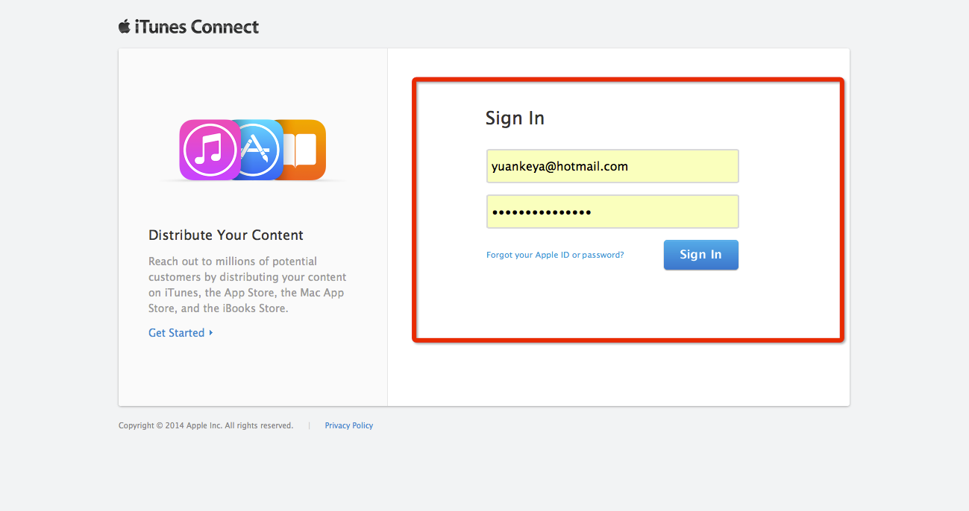

进入下一页之后我们点击：Manage your Apps选项：

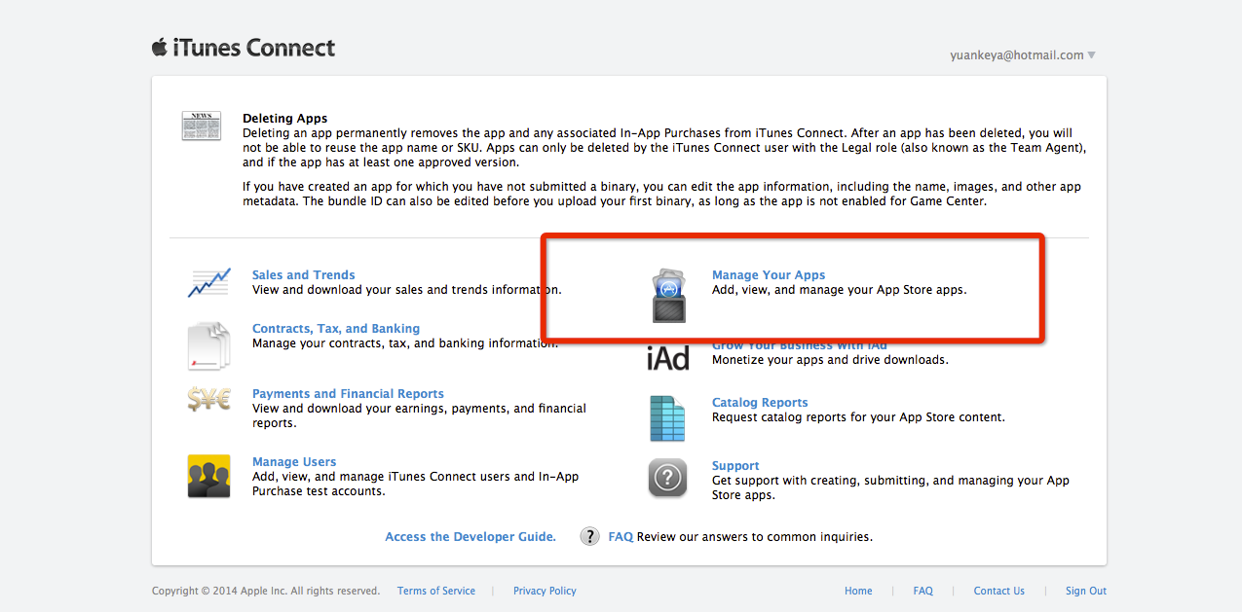

下一页会显示我们所注册过得app，我们点击左上角的按钮：Add New App 如图标注：

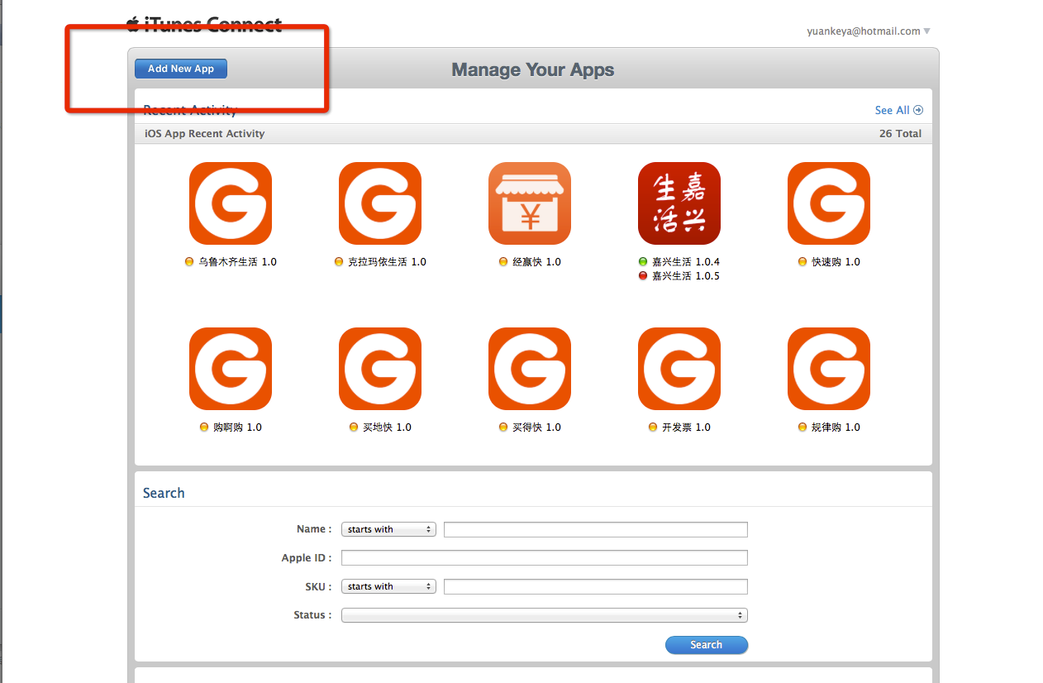

接下来需要注意很多地方，也需要我们去天很多东西，我们拿 石嘴山这个城市做例子：

首先我们进入的是App Information 页面

第一项：Default Language 我们不用管，直接默认的Simplified Chinese

第二项：App Name 石嘴山生活 (如果改名字已经被占用，则记着这个城市名字，最终商量处理 ，进行下一个城市的注册，)

第三项：SKU Number GAG_SZSSH 格式为：GAG_ + 我们应用名称的大写首字母（这里是“GAG_” 加上 “石嘴山生活” 的大写首字母）

第四项：Bundle ID

GAGshizuishanshenghuo-com.gooagoo.shizuishanshenghuo

（这里是我们选择的，选择的就是我们刚才注册的Bundle ID）

然后点击 continue 进入下一页

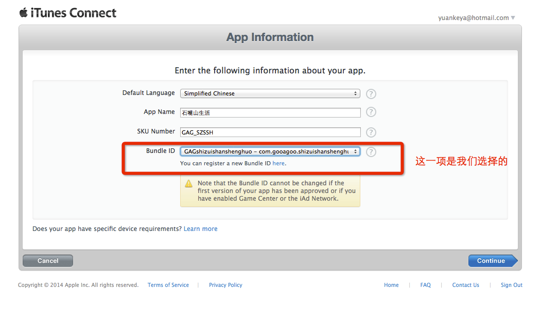

下一页中我们需要修改两项：

第一项：**Availability Date ：我们只需要把 “年“修改为2015年即可，”月日“ 不需要修改**

**第二项：Price Tier ：选择 Free 即可**

点击：Continue

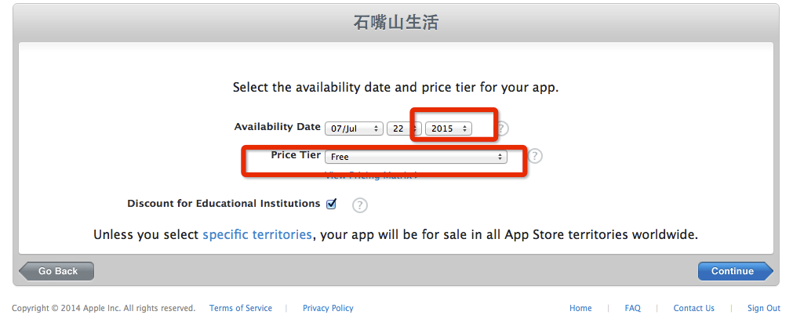

这一页配置的东西会很多，我在截图中标注清楚，如果不会可在群里讨论

第一项：Version Information

Version Number :1.0 （统一全部填1.0）

Copyright：GOOAGOO ALL Rights Reserved （这个也是固定的，可以复制粘贴）

**第二项：**Category

我们只修改 Primary Category 这一项：选择： Lifestyle

Secondary Category (Optional) 我们不修改这个 如图：

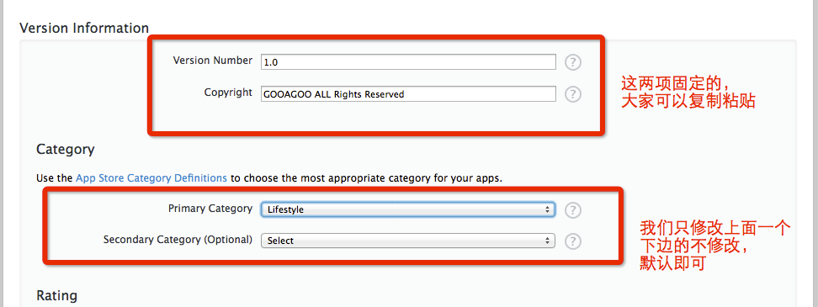

第三项：大家只选择第一项即可，如果红色标注：

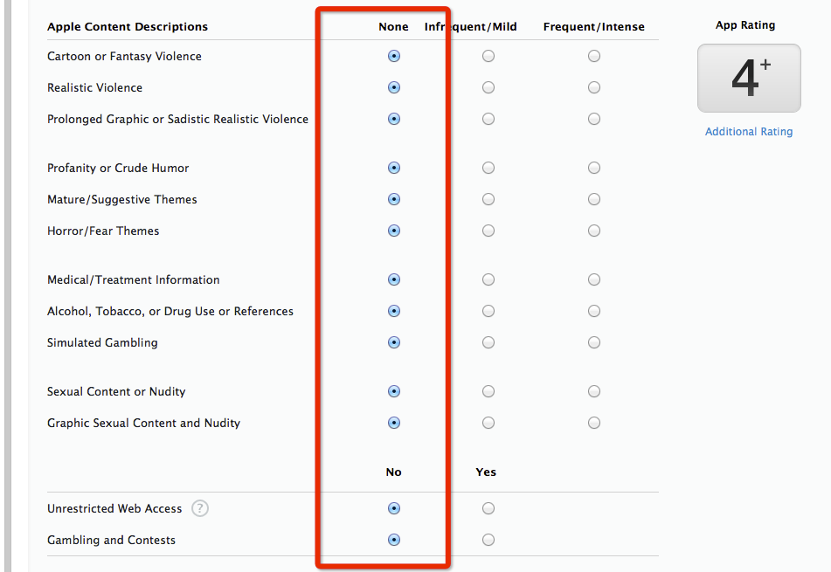

如下图红色标注地方不需要选择：

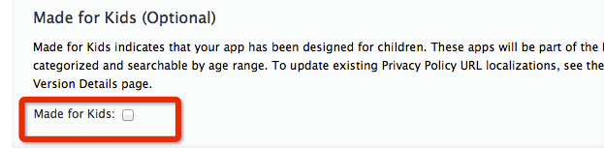

Support URL : http://www.gooagoo.com

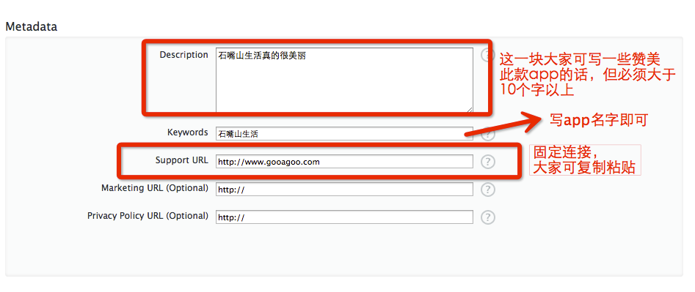

Email Address :zhangliang@gooagoo.com

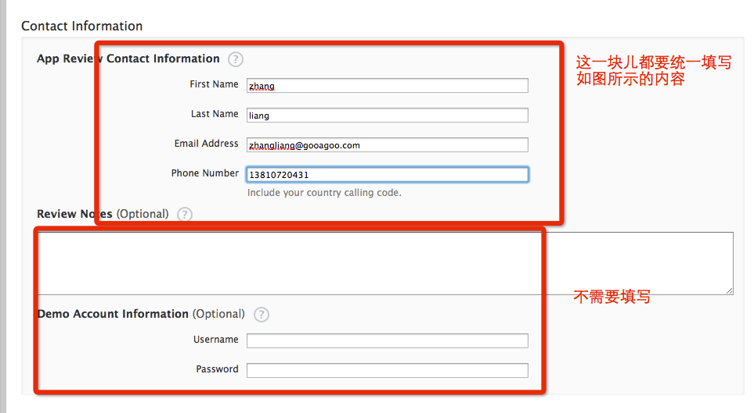

接下来就剩下最后一项，这里需要我们上传三张图片，但我们必须要注意对应关系

Large App Icon : Default-1024.png

3.5-Inch Retina Display Screenshots:

Default-3.5.png

4-Inch Retina Display Screenshots:

Default-4.png

只需要上传这三张图片即可 如图：

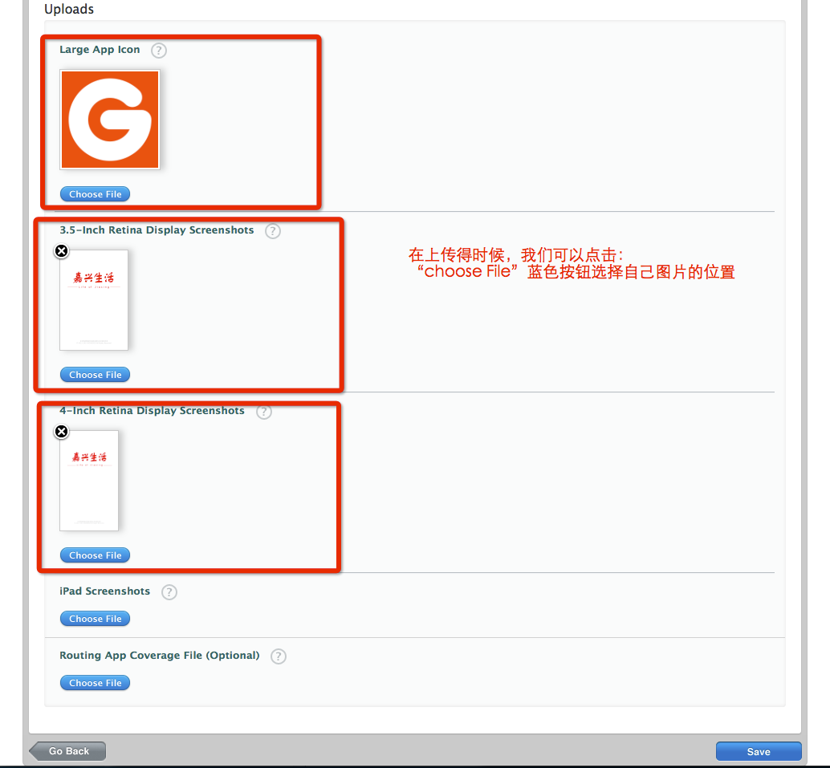

点击 Save 按钮 进入下一页 我们点击 Done 即可完成整个过程

